ACTIVIDAD 2 JIBAJA MENDEZ
- ¿Qué es The Global RepTrak® 100?
The Global RepTrak® 100, es una institución independiente, llegando a crear un estándar y lineamientos para la elaboración de memoria, evaluando a la compañías en el campo de desempeño económico, ambiental y social.
Su objetivo es formar una economía global sostenible donde las organizaciones gestionen responsablemente su desempeño e impactos económicos, ambientales y sociales, y elaboren memorias de una forma transparente, además de hacer de la elaboración de sostenibilidad una práctica habitual proporcionando orientación y respaldo a las organizaciones. (Wikipedia, 2011).
- ¿Qué reconocido investigador, experto en temas de reputación, dirige el estudio?
Cees Van Riel
Charles Fombrum
- Explicar la metodología empleada.
Este proceso se da mediante siete dimensiones de la reputación: Finanzas, Oferta, Innovación, Trabajo, Integridad, Ciudadanía y Liderazgo. Para de esta forma obtener el RepTrak Pulse, siendo su valor entre 0 y 100, de cada empresa. Llevando a clasificarla mediante algunos parámetros de excelencia, fuerza, debilidad, etc.
- ¿Cuál es la utilidad del estudio?
La utilidad del estudio determina las dimensiones que se necesita resaltar en la empresa para mejoras tanto internas como externas Así se puede incluso observar qué dimensiones deben ser más trabajadas por la empresa para fortalecer su reputación y con qué públicos, ayudándolas en la gestión de la reputación empresarial.
- ¿Cuáles son las marcas que aparecen en el top 10 del Global RepTrak REPUTATION LEADERS NETWORK ® 100, 2016 y 2017, 2018?
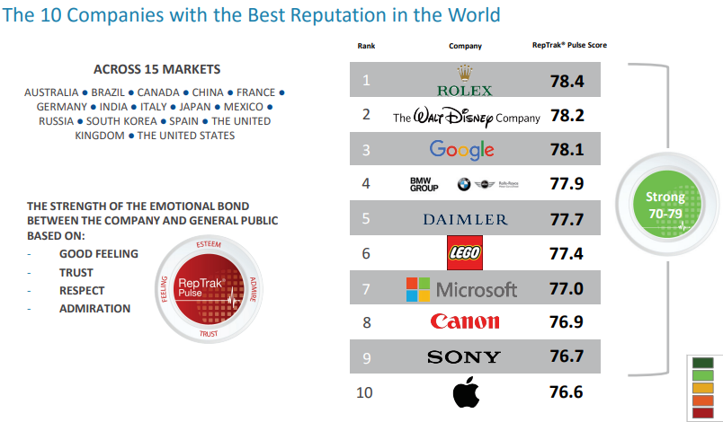
2016

2017

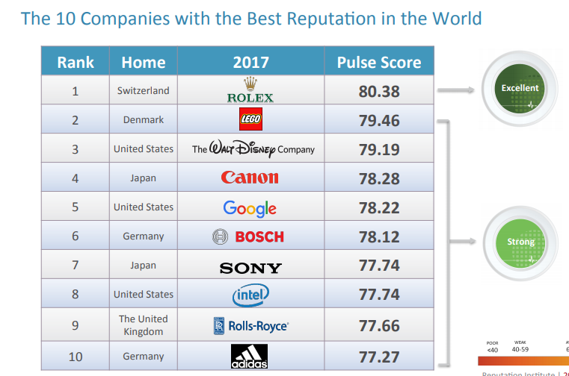

2017

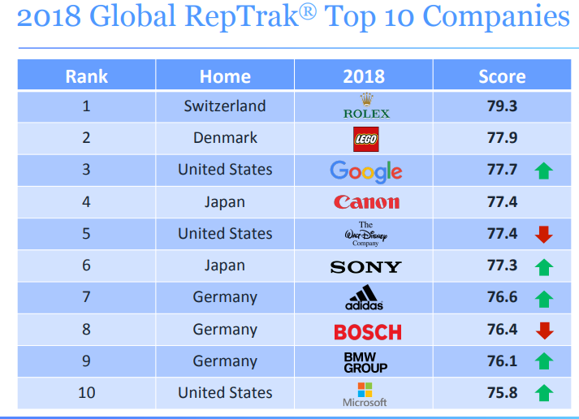

2018

- Analizar los top 10 del Global RepTrak REPUTATION LEADERS NETWORK ® 100, 2013-2018.
 | 2013 | 2014 | 2015 | 2016 | 2017 | 2018
1 | BMW Group | The Walt Disney Co. | BMW Group | Rolex | Rolex | Rolex
2 | The Walt Disney Co. | Google | Google | The Walt Disney Co. | Lego | Lego
3 | Rolex | BMW | Daimler | Google | The Walt Disney Co. | Google
4 | Google | Rolex | Rolex | BMW Group | Canon | Canon
5 | Daimler | Sony | Lego | Daimler | Google | The Walt Disney Co.
6 | Sony | Canon | The Walt Disney Co. | Lego | Bosch | Sony
7 | Microsoft | Apple | Canon | Microsoft | Sony | Adidas
8 | Canon | Daimler | Apple | Canon | Intel | Bosch
9 | Nestlé | Lego | Sony | Sony | Rolls-Royce | BMWgroup
10 | Lego | Microsoft | Intel | Apple | Adidas | Microsoft
En la 1era posición vemos como durante tres años consecutivos Rolex ocupa el primer puesto manteniendo una excelente reputación.
En la 2da posición vemos como LEGO lucha durante 2017 y 2018 de la misma forma que triunfó Google en 2014 y 2015.
En la 3era posición vemos como Google baja una categoría de 2016 a 2018.
En la 4ta posición Canon mantiene su buena reputación durante estos dos últimos años.
En la 5ta posición vemos como decae Walt Disney Company al se número 1 en 2014 a número 5 en 2018.
En la 6ta posición a los largo de los años vemos que Sony logró recuperar el puesto que tenía en 2013 ahora en 2018.
En la 7ma posición vemos como Microsoft retorna a la misma posición que tuvo en 2013 pero ahora en el año 2016.
En la 8va posición observamos como las marcas antes en los puestos altos como Daimer y Canon bajaron de nivel.
En la 9na posición vemos como por dos años consecutivos Sony ocupa el mismo puesto manteniendo su reputación intacta.
En la posición 10 vemos como Microsoft a partir del 2014 logro retomar su reputación a la actualidad 2018.

Podemos mencionar que la marca rolex en los últimos 3 años ha ido creciendo hasta mantenerse actualmente en primer lugar, ya que hoy en día es muy reconocido en el mercado.
LEGO se puede decir que últimamente creció en cuanto a una tendencia, nuevos modelos, formas y colores es lo que ha llamado la atención del cliente y es por esto que lo hace parte de su crecimiento y posición en los últimos 2 años
Google se mantiene este año en una posición bastante considerable, esperando que está no decaiga, ya que los sitios web cada días se actualizan conforma el usuario lo requiera

Sony reconocida marca japonesa, la misma que alcanzó el puesto número 6 en el año 2013 con la venta de productos electrónicos. En 2014 también subió, pero lamentablemente en 2015 tuvo un descenso llegando a ocupar el puesto número 9 y hoy en día lo encontramos en una categoría de aparatos electrónicos ocupando el puesto número 6

BMWgroup ésta empresa se ha mantenido en el top ten mediante la fabricación de automóviles desde años atrás.

Canon compañía japonesa, que se encarga de la venta y producción de materiales ópticos y fotográficos, ha ido creciendo en los últimos dos años. Esto se debe a un drástico cambio estratégico que la compañía tuvo que realizar para destacar la marca como tal.
The Walt Disney Company, sus ventas últimamente se han visto incrementadas en el mercado en un alto porcentaje, alcanzo un puesto en el top ten de la compañias. Por lo que esperan mantenerse en este ranking y continuar con el crecimiento y desarrollo de la misma

- Elaborar matriz de las 100 marcas con mejor reputación en 2017 y 2018, considerando las siguientes unidades de análisis: 1. marca, 2. posición, 3. actividad o giro, 4. origen.

MARCA | POSICIÓN | ACTIVIDAD O GIRO | ORIGEN
Rolex | 1 | COMERCIO DE RELOJES | Suiza
Lego | 2 | COMERCIO DE JUGETES | Dinamarca
Google | 3 | PORTAL WEB | Estados Unidos
Canon | 4 | COMERCIO DE PRODUCTOS FOTOGRÁFICOS | Japón
The Walt Disney Company | 5 | COMUNICACIÓN Y ENTRENIMIENTO | Estados Unidos
Sony | 6 | COMERCIO PRODUCTOS ELECTRÓNICOS | Japón
Adidas | 7 | COMERCIO DEPORTIVO | Alemania
Bosch | 8 | COMERCIO AUTOMOVILÍSTICO | Alemania
BMW Group | 9 | COMERCIO AUTOMOVILÍSTICO | Alemania
Microsoft | 10 | LICENCIAS SOFTWARE | Estados Unidos
Michelin | 11 | FABRICACIÓN DE NEUMÁTICOS | Francia
Nike | 12 | COMERCIO DEPORTIVO | Estados Unidos
Nintendo | 13 | COMERCIO DE VIDEOJUEGOS | Japón
Levi Strauss & Co. | 14 | INDUSTRIA TEXTIL | Estados Unidos
Intel | 15 | SERVICIO DE INTEGRAL ELECTRÓNICO | Estados Unidos
Good Year | 16 | PRODUCTOR DE NEUMÁTICOS | Estados Unidos
Rolls-Royce | 17 | AUTOMOVILES Y AERONÁUTICA | Reino Unido
Ferrero | 18 | INDUSTRIA CONFITERA | Italia
Philips | 19 | INDUSTRIA TECNOLOGICA | Países Bajos
Bridgestone | 20 | FABRICANTE NEUMÁTICOS | Japón
Visa | 21 | SERVICIO DE TARJETA DE CRÉDITOS | Estados Unidos
Giorgio Armani | 22 | INDUSTRIA TEXTIL | Italia
Amazon | 23 | COMERCIO ONLINE | Estados Unidos
Netflix | 24 | SERVICIO DE ENTRETENIMIENTO | Estados Unidos
3M | 25 | PRODUCTORES TECNOLÓGICOS | Estados Unidos
Samsung | 26 | INDUSTRIA TECNOÓLOGICA | Corea del Sur
Toyota | 27 | FABRICANTE DE AUTOMOVILES | Japón
Hp | 28 | INDUSTRIA TECNLÓGICA | Estados Unidos
Panasonic | 29 | PRODUCTOR ELECTRÓNICO | Japón
Pirelli | 30 | FABRICANTE DE NEUMÁTICOS | Italia
IBM | 31 | SERVICIO DE CONSULTORIA Y TECNOLÓGIA | Estados Unidos
Marriott | 32 | SERVICIO HOTELERIA | Estados Unidos
Nestle | 33 | INDUSTRIA ALIMENTOS | Suiza
Danone | 34 | INDUSTRIA AGROPECUARIA | Francia
Hugo Boss | 35 | INDUSTRIA TEXTIL | Alemania
Barilla | 36 | INDUSTRIA ALIMENTOS | Austria
Mastercard | 37 | SERVICIO DE TARJETA DE CRÉDITOS | Estados Unidos
Luftthansa group | 38 | AERONÁUTICA | Alemania
Colgate-palmolive | 39 | INDUSTRIA DE SALUD | Estados Unidos
Dell | 40 | COMERCIO TECNOLÓGICO | Estados Unidos
LG | 41 | COMERCIO TECNOLÓGICO | Corea del Sur
Kelloggs | 42 | INDUSTRIA AGROALIMENTARIA | Estados Unidos
Kraftheinz | 43 | INDUSTRIA ALIMENTOS | Estados Unidos
Loreal | 44 | INDUSTRIA BELLEZA | Francia
Cisco | 45 | TELECOMUNICACIONES | Estados Unidos
Ikea | 46 | INDUSTRIA DE MUEBLES | Suecia
Caterpillar | 47 | COMERCIO DE MAQUINARIA | Estados Unidos
LVMH | 48 | PRODUCTOR | Francia
Lavazza | 49 | PRODUCCIÓN CAFETERA | Italia
Ralph Lauren | 50 | INDUSTRIA TEXTIL | Estados Unidos
Siemens | 51 | PRODUCTOR ELECTRÓNICO | Estados Unidos
Honda | 52 | INDUSSTRIA AUTOMOVILISTICA | Japón
Whirlpool | 53 | INDUSTRIA DE ELECTRODIESTICOS | Estados Unidos
IHG | 54 | INDUSTRIA HOTELERA | Reino Unido
Boeing | 55 | COMERCIO AEREO | Estados Unidos
Fedex | 56 | SERVICIO MENSAJERIA | Estados Unidos
Fujifilm | 57 | PRODUCTOR TECNOLOGICO | Japón
Apple | 58 | PRODUCTOR TECNOLOGICO | Estados Unidos
Daimler | 59 | INDUSTRIA AUTOMOTRIZ | Alemania
Emiratos | 60 | SERVICIOS AEREOS | Dubai
Airbus | 61 | SERVICIOS AEREOS | Francia
Heineken | 62 | PRODUCTOR CERVECERO | Países Bajos
Estee Lauder | 63 | INDUSTRIA BELLEZA | Estados Unidos
Nokia | 64 | INDUSTRIA TECNOLOGICA | Finlandia
Oracle | 65 | SERVICIO DE DATOS | Estados Unidos
Hilton | 66 | SERVICIO HOTELERO | Estados Unidos
Hersheys | 67 | PRODUCTOR CONFITERO | Estados Unidos
Electrolux | 68 | PRODUCTOR ELECTRODOMESTICOS | Suecia
British airways | 69 | SEVICIOS AEREONAUTICOS | Reino Unido
Natura | 70 | INDUSTRIA DE BELLEZA | Brasil
Ford | 71 | PRODUCCION AUTOMOVILISTICA | Estados Unidos
Johnson & Johnson | 72 | PRODUCTOR FARMACEUTICO Y DE SALUD | Estados Unidos
Xerox | 73 | INDUSTRIA TECNOLOGICA | Estados Unidos
Campbells | 74 | INDUSTRIA DE ALIMENTACION | Estados Unidos
P&G | 75 | INDUSTRIA DE SALUD | Estados Unidos
DHL | 76 | SERVICIO MENSAJERIA | Alemania
Novo nordisk | 77 | INDUSTRIA FARMACEUTICA | Dinamarca
Havaianas | 78 | INDUSTRIA DE CALZADO | Brasil
Embraer | 79 | SERVICIO AEREO | Brasil
SAP | 80 | SERVICIO TECNOLOGICO | Alemania
Toshiba | 81 | INDUSTRIA ELECTRONICA | Japón
Airfrance KLM | 82 | SERVICIO AEREO | Francia
Kimberly-clark | 83 | PRODUCTOR CUIDADO PERSONAL | Estados Unidos
Mars | 84 | INDUSTRIA DE ALIMENTACION | Estados Unidos
General Electric | 85 | PRODUCCION ELECTRONICA | Estados Unidos
Bayer | 86 | COMERCIO DE FARMACOS | Alemania
Unilever | 87 | INDUSTRIA | Países Bajos
Honeywell | 88 | INDUSTRIA AEROESPACIAL | Estados Unidos
Bacardi limited | 89 | INDUSTRIA DE LICOR | Cuba
Nissan | 90 | INDUSTRIA AUTONMOVILISTICA | Japón
Roche | 91 | INDUSTRIA FARMACOS | Suiza
Ebay | 92 | SERVICIO WEB | Estados Unidos
Carlsberg group | 93 | INDUSTRIA CERVECERA | Dinamarca
Hitachi | 94 | SERVICIOS ELECTRONICOS | Japón
UPS | 95 | SERVICIO MENSAJERIA | Estados Unidos
Fujitsu | 96 | SERVICIO EN TELECOMUNICACION | Japón
The Coca Cola Company | 97 | INDUSTRIA ALIMENTOS | Estados Unidos
Sanofi | 98 | INDUSTRIA DE SALUD | Francia
AbInBev | 99 | INDUSTRIA CERVECERA | Bélgica
Lilly | 100 | INDUSTRIA FARMACOS | Estados Unidos

- ¿Cuáles son las 10 marcas con mejor reputación en Estados Unidos?
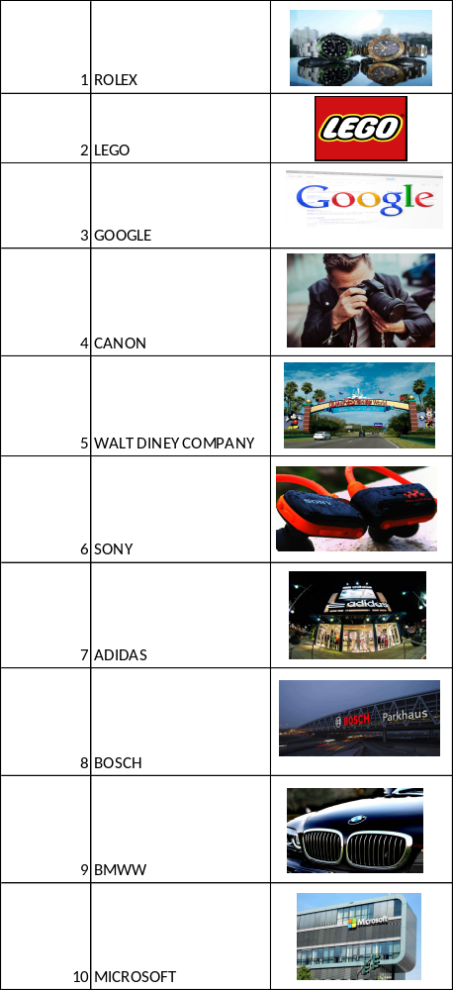

- ¿Cuáles son las 10 marcas con mejor reputación en Europa?
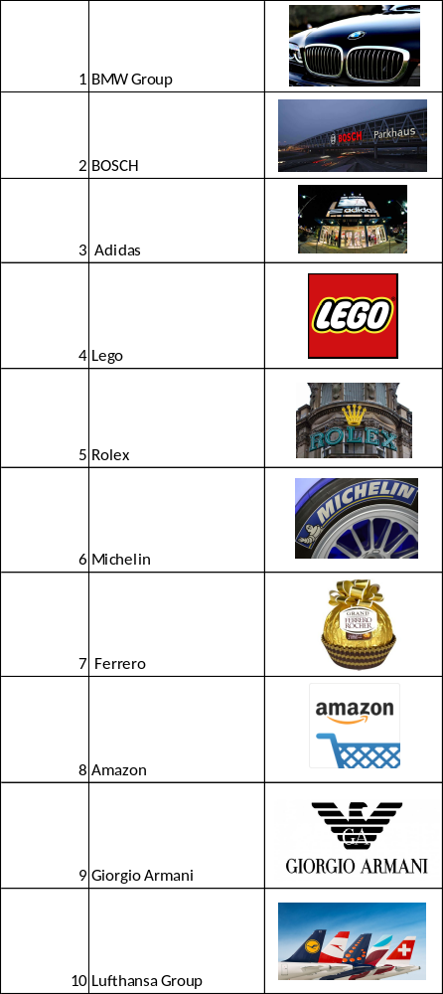
- Ubicar el Indice de relevancia de las marcas (Brand Relevance Index) realizado por la firma Prophet. ¿Cuáles son las 10 mejores marcas en 2016 y 2017.
2016: (USA)

- Apple
- Amazon
- Android
- Netflix
- Google
- Samsung
- Nike
- Pinterest
- Pixar
- Sephora

2017 (USA):
- Apple
- Google
- Amazon
- Netflix
- Pinterest
- Android
- Spotify
- Pixar
- Disney
- Samsung
2016 (UK):
- Apple
- Google
- Amazon
- Play Station
- Netflix
- Whatsapp
- Samsung
- John Lewis
- Disney
- Spotify
2017 (UK):
- Apple
- Google
- Android
- Lego
- Spotify
- Netflix
- Dyson
- Lush
- Play Station
- Amazon

- Averiguar si existe en Ecuador algún estudio sobre las marcas con mejor reputación en Ecuador (nos referimos a un estudio realizado en Ecuador).
Merco (Monitor Empresarial de Reputación Corporativa) lleva casi veinte años evaluando la reputación de las empresas, basándose en una metodología multistakeholder para motivar a las empresas a liderar por su reputación. (MERCOEMPRESAS, 2017)
En el 2017 Merco en su 5ta edición realizando estudios en Ecuador obtiene estos resultado considerando a estas las 10 primeras marcas con mejor reputación en el mercado del país.
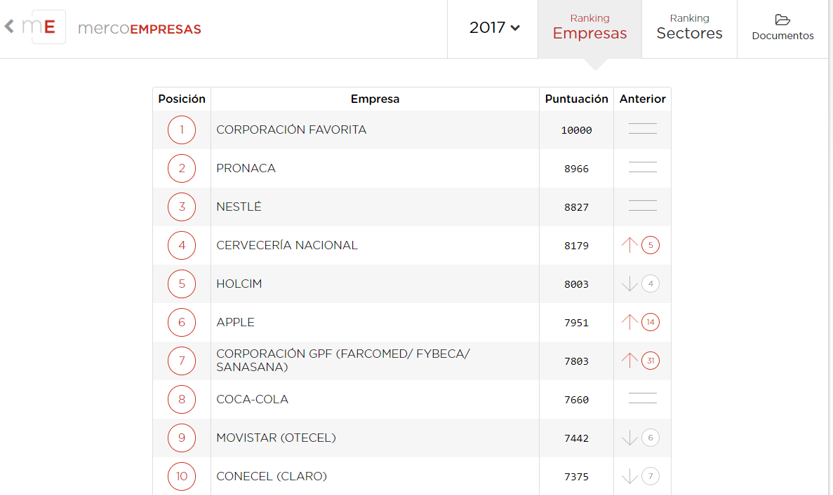

- ¿Qué medios de comunicación considerados en el estudio de Francisco Vidal también figuran en el reciente estudio (2018) del Reputation Institute?

MARCA VIDAL RI
ALPHABET 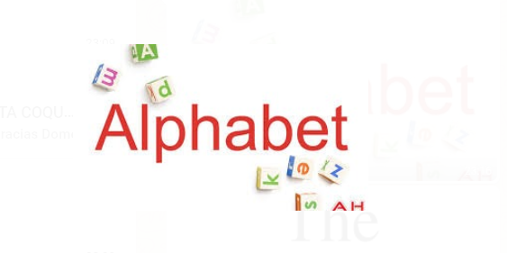 | 1 | 3
DISNEY 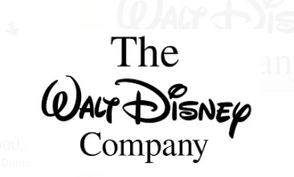 | 3 |  | 5
SONY 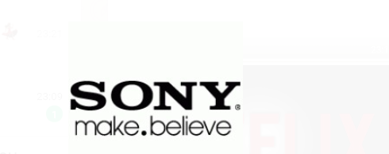 | 5 |  | 6
NETFLIX 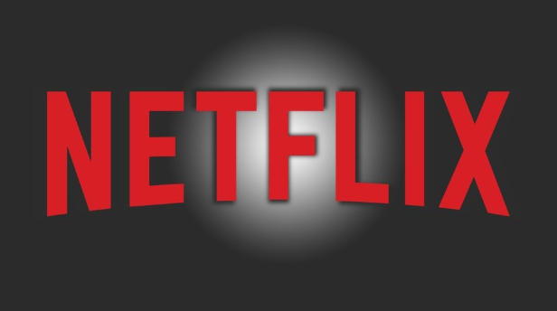 | 26 |  | 24
CHARTER COMUNICATIONS 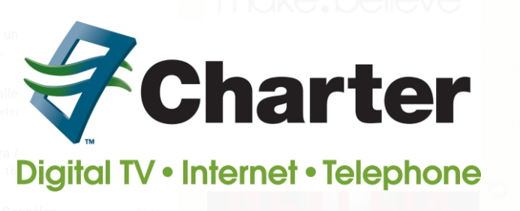 | 83 |  | 24

Bibliografía
MERCOEMPRESAS. (2017). MERCO. Obtenido de http://www.merco.info/ec/ranking-merco-empresas
Wikipedia. (3 de diciembre de 2011). Wikipedia . Obtenido de https://es.wikipedia.org/wiki/Global_Reporting_Initiativen

